Exercice 1______________________________________________________________
Devoir hors classe N1 - S2 - 2AC
1. Coche la bonne réponse
a. Une source primaire de lumière est un objet qui :
□ produit de la lumière. □ réflichit la lumière. □ diffuse de la lumière.
b. Un objet qui renvoie une partie de la lumière qu'il reçoit est :
□ une source primaire de lumière □ un objet diffusant.
c. Lequel des éléments suivants n'est PAS une application quotidienne de la décomposition de la lumière blanche ?
□ Un arc-en-ciel □ La bulle de savon □ diffuse de la lumière.
d. Les espèces chimiques de synthèse
□ Existent dans la nature □ Sont fabriquées au laboratoire
e. Après la traversée d'un prisme, la lumière blanche du Soleil :
□ est décomposée en une suite de lumières colorées. □ reste blanche
□ est décomposée en lumière rouge, verte et bleue.

2. Relie par un trait châque source de lumière à son quaIiflcatif correct.
Le Soleil | □
La Lune | □
La flamme d'une bougie | □ |  | □ | Source primaire
Un écran d’ordinateur | □ |  | □ | Objet diffusant
Un livre | □
Exercice 2______________________________________________________________

Observez le schéma ci-dessous et répondez aux questions suivantes :
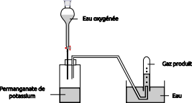

1. Quel gaz est recueilli dans le tube à essai ?

…………………………………
2. Ce gaz a-t-il été obtenu directement de l'air ou suite à une réaction chimique ?

…………………………………
3. Ce gaz est-il naturel ou synthétique ?

…………………………………
Exercice 3______________________________________________________________
1. Le diagramme montre un rayon de lumière blanche pénétrant dans un prisme de verre triangulaire.
Ecran
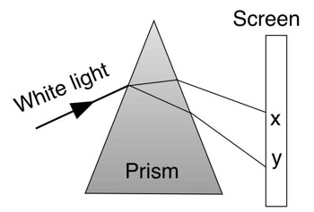
Quelles sont les couleurs x et y ?
La lumière blanche
□ x=rouge, y=violet
□ x=rouge, y=bleu
□ x=violet, y=rouge

Prisme

2. Trace le rayon réfracté pour les deux situations suivantes :
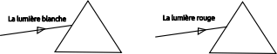
Exercice 4______________________________________________________________
1. Relie par une flèche
Produit textiles | □ |  | □ | Naphta
Carburent des voiture | □ |  | □ | Essence
Carburant des avions | □ |  | □ | Fioul
Chauffage des maisons | □ |  | □ | Kérosène
2. Classe les substances suivantes dans les deux colonnes :
Essence, Le bois, Le Nylon, Le caoutchouc, Le coton

Matière naturelle | Matière synthétique
…………………………………………….  ……………………………………………. | …………………………………………….  …………………………………………….

Exercice 5______________________________________________________________
Deux étudiants discutent du Soleil et de la Lune.
Asmae dit: "Le Soleil émet de la lumière qu'il produit lui-même."
Amina dit: "La Lune ne produit pas de lumière. Elle ne fait que refléter la lumière du Soleil."
Laquelle ou lesquelles des affirmations suivantes sont correctes?
□ Ni Asmae ni Amina
□ Asmae et Amina
□ Asmae seulement
□ Amina seulement
Exercice 6______________________________________________________________
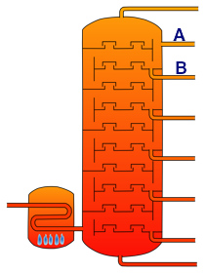
Dans la colonne de fractionnement illustrée, quelles fractions sortent en A et B ?
□ Essence en A et naphta en B
□ Naphta en A et huile en B
□ Bitume en A et kérosène en B
□ Gazole en A et naphta en B

Bonne chance ☺

